تمرين:
في حصة الأعمال المخبرية قسم الأستاذ التلاميذ الى فوجين حيث.
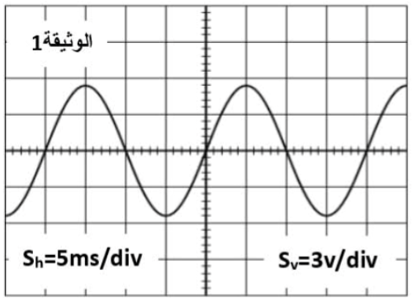
الفوج01: قاموا بربط سلكي الوشيعة بجهاز راسم الاهتزاز المهبطي ثم قاموا بتدوير المغناطيس أمام الوشيعة بسرعة ثابتة فتحصلوا على المنحنى البياني الموضح في الوثيقة01.
1) حدد نوع التيار الناتج ، برر اجابتك.
2) أذكر اسم هذه الظاهرة.
3) أذكر العناصر اللازمة لإنتاج هذا التيار مبرزاً دور كل عنصر.
4)احسب قيمة كل من التوتر الأعظمي، التوتر الفعال، الدور و التواتر.
5) كيف يمكن لنا أن نحدد قيمة التوتر الفعال دون حساب.
الوثيقة01
6)قم برسم مخطط التوتر الموضح في الوثيقة01 في حال تعطيل قاعدة الزمن.
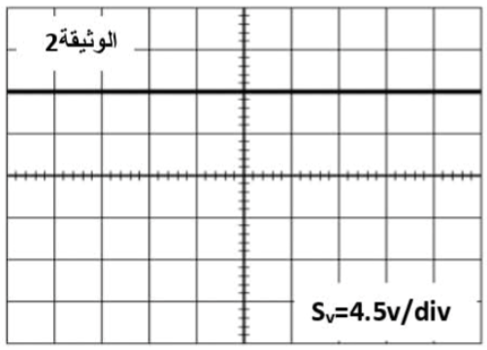
الفوج02: قاموا بربط مولد كهربائي بشاشة راسم الاهتزاز المهبطي قصد معرفة نوع التوتر الذي ينتجه فتحصلوا على المنحنى البياني الموضح في الوثيقة02.
6)ما نوع هذا المولد الكهربائي؟ برر إجابتك.
7) احسب قيمة توتر هذا المولد.
8)قم برسم مخطط التوتر الموضح في الوثيقة02 في حال تعطيل
قاعدة الزمن.

الوثيقة02

